[基于GMap.Net的地图解决方案](https://www.cnblogs.com/luxiaoxun/p/3802559.html)

**一 地图的加载与显示**

关于GMap的介绍与使用可以看我以前的文章：

[GMap.Net开发之在WinForm和WPF中使用GMap.Net地图插件](http://www.cnblogs.com/luxiaoxun/p/3463250.html)

GMap.Net是.Net下一个地图控件，可以基于Http协议加载各个公司的地图，如Google，Bing，ArcGIS的，主要原理是通过解析各个公司的地图服务的URL，传入相应的参数得到对应的切片底图（Tiled map），如一个高德地图的GMapProvider的实现如下：

https://images.cnblogs.com/OutliningIndicators/ContractedBlock.gif View Code

如下为高德地图的显示：

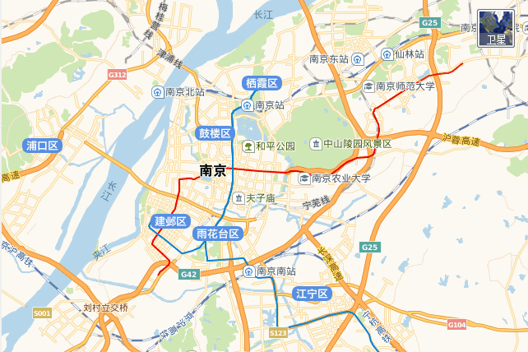

通过类似的办法，可以实现加载Google、腾讯的地图，百度的地图也可以加载，但是因为百度采用自己的加偏算法（BD-09），导致加载的地图显示偏差大，当在不同的地图间切换时，无法正确显示。。

**二 Marker的显示与操作**

GMapMarker为地图上要显示的数据元素，继承GMapMarker可以实现自己想要的地图元素效果，如下显示自定义元素的样式：

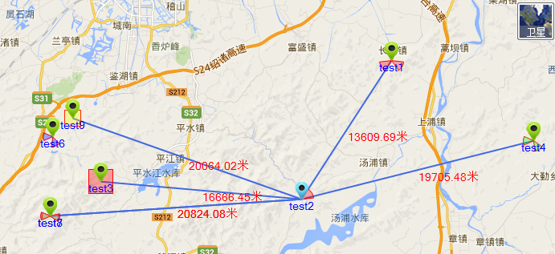

关于自定义Marker，可以看这篇文章：[GMap.Net开发之自定义Marker](http://www.cnblogs.com/luxiaoxun/p/3475355.html)，通过C# GDI+可以实现自己想要的各种图标样式和显示效果。

**三 图形的显示与操作**

在地图上手动画各种多边形，来实现类似“电子围栏”的功能，可以使用GMapPolygon。

如下为我实现的圆形（Circle）、矩形（Rectangle）、多边形（Polygon）和折线段（Polyline）：

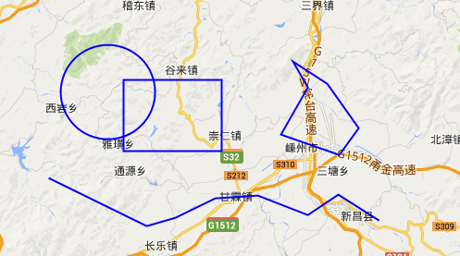

关于画多边形，可以看我以前的这篇文章：[GMap.Net开发之在地图上添加多边形](http://www.cnblogs.com/luxiaoxun/p/3485560.html)，手动画多边形时可以实时查看效果，画完的多边形随地图放大（缩小）而放大（缩小）。

实现类似百度地图“测距”的功能：

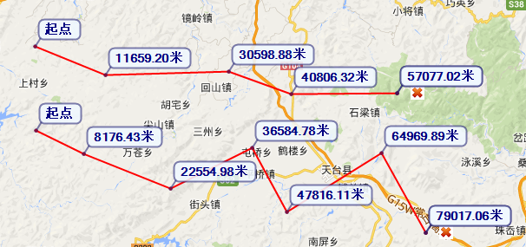

通过点、线和提示框可以实现类似百度地图的“测距”功能，点击红色的“X”，实现删除这次测距。

**四 地址解析与路径查找**

地址解析：GMap中的地址解析主要用到GeocodingProvider中的如下方法：

[复制代码](javascript:void(0);)

//根据关键字得到一组坐标

GeoCoderStatusCode GetPoints(string keywords, out List<PointLatLng> pointList);

//根据关键字得到一个坐标

PointLatLng? GetPoint(string keywords, out GeoCoderStatusCode status);

//根据坐标得到一组地址

GeoCoderStatusCode GetPlacemarks(PointLatLng location, out List<Placemark> placemarkList);

//根据坐标得到一个地址

Placemark GetPlacemark(PointLatLng location, out GeoCoderStatusCode status);

[复制代码](javascript:void(0);)

路径查找：GMap中的路径查找主要用到RoutingProvider的如下方法：

[复制代码](javascript:void(0);)

//avoidHighways：是否避免走高速公路

//walkingMode：是否步行

//zoom：查找路径时的zoom，貌似越大路径越准确

//根据起止点start、end和当前的zoom查找路径

MapRoute GetRoute(PointLatLng start, PointLatLng end, bool avoidHighways, bool walkingMode, int Zoom);

//根据出发点地址start、目的点地址end和当前的zoom查找路径

MapRoute GetRoute(string start, string end, bool avoidHighways, bool walkingMode, int Zoom);

[复制代码](javascript:void(0);)

接口使用方式：

RoutingProvider rp = mapControl.MapProvider as RoutingProvider;

GeocodingProvider gp = mapControl.MapProvider as GeocodingProvider;

GeocodingProvider和RoutingProvider都是通过当前的MapProvider转换得到的，也就是说如果要在加载的地图上实现地址解析与路径查找，就需要实现加载地图的三大接口：

GMapProvider接口：用于显示地图。

RoutingProvider：用于路径查找。

GeocodingProvider：用于地址解析。

关于地址解析与路径查找的使用：[GMap.Net开发之地址解析与路径查找](http://www.cnblogs.com/luxiaoxun/p/3494756.html)

**五 坐标纠偏**

中国国内的地图都是经过“加偏”处理的，所以被称为“火星坐标”。

现在主流的坐标系是WGS84坐标系，即地球坐标系，国际上通用的坐标系，经过国家测绘局要求采用GCJ02算法加偏后即为“火星坐标”，百度在“火星坐标”的基础上又采用了自己的加偏算法BD09加偏后，得到“百度坐标”，国内的搜狗坐标系、图吧坐标系等，估计也是在GCJ02基础上加密而成的。

而现在Google中国、腾讯和高德采用的是WGS84经过GCJ02算法加偏后的“火星坐标”。

通过GPS设备采集到的坐标一般是没有经过“加偏”处理的WGS84坐标，所以放到国内地图上显示会有误差，可以把采集到的坐标也通过加偏算法加偏后再放到地图上显示，就可以得到对应的地点。

如下是经过加偏算法加偏后处理的情况：

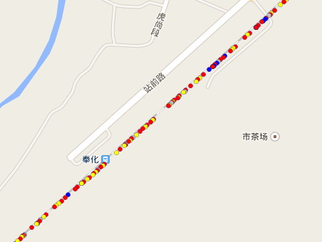

如上使用Google中国地图，现在采用的算法在地图1-16级可以基本没有误差，误差很小，当然和采集设备采集的点的准确度也有关系。

当地图放大超过16级时候，就出现了误差，但误差也就在几米：

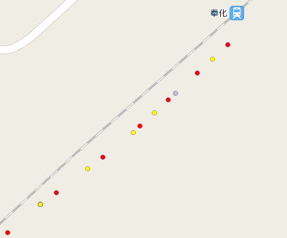

**六 中国行政区域边界**

有中国各个省市的边界数据，就可以实现行政区域的显示：

如下显示江苏省和南京市的行政边界：

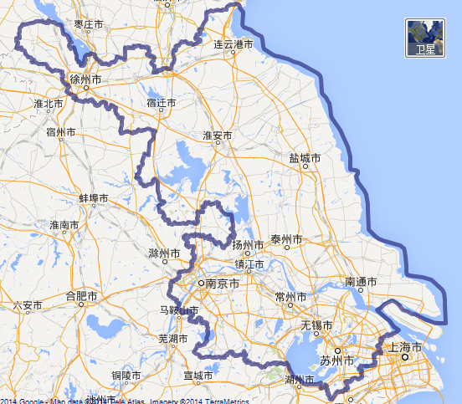

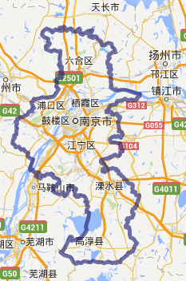

PS：现在手上有全国的各个省、市、县区的行政边界。

**七 地图下载与缓存**

GMap会自动在本地缓存一些访问过的地图，默认是不删除的，所以当访问的地图区域越多时，本地的地图缓存也就越大。

当然你也可以手动下载地图到本地数据库（支持SQLite、MySQL、MsSQL、PostgreSQL），如下所示：

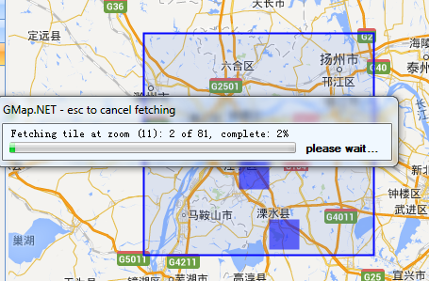

缓存到本地的离线地图数据就可以作为地图数据包使用。

**八 离线方案**

离线地图下载，CS或BS离线地图使用：

[百度谷歌离线地图解决方案（离线地图下载）](http://www.cnblogs.com/luxiaoxun/p/4454880.html)

**九 项目地址**

项目代码已经开源到Github。

项目地址：<https://github.com/luxiaoxun/MapDownloader>

 参考：

https://greatmaps.codeplex.com/